Práctica 1: Electrostática

Melanie Quimey

Maite Iribarren

# Resumen

Se provee un formato de reporte en el que figuran bajo los títulos de cada sección una descripción de que debieran contener. A continuación se da una recomendación de en que orden escribir los contenidos de tales secciones.

# Introducción

Investigar la dependencia entre corriente y diferencia de potencial eléctrica en una resistencia.

# Métodos

Se replicó el circuito esquematizado en la figura 1 del guía de la práctica [1] destinado a medir corriente eléctrica (﻿I) y diferencia de potencial (﻿V) sobre una resistencia. El dispositivo experimental se muestra en la figura 1.

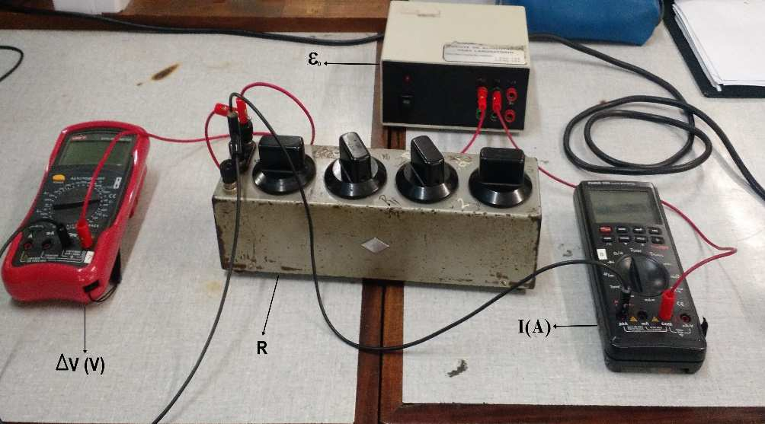

Circuito destinado a medir ﻿I y ﻿V en una resistencia variable (caja de décadas). El multímetro a la izquierda operó en función voltímetro en tanto que el de la derecha lo hizo en función amperímetro. La fuerza electromotríz (﻿_0) la proveyó una fuente de continua. Todas las conexiones se realizaron usando cables con terminales banana en ambos extremos.

# Resultados

Como se ve en la figura 2, las franjas de diferentes colores representan los potenciales electrostáticos medidos en un plano entre dos placas metálicas. A medida que nos movemos en el eje Y aumenta el potencial, no asi en el eje X que se mantiene relativamente constante, aunque idealmente estas franjas deberian ser totalmente paralelas entre sí.

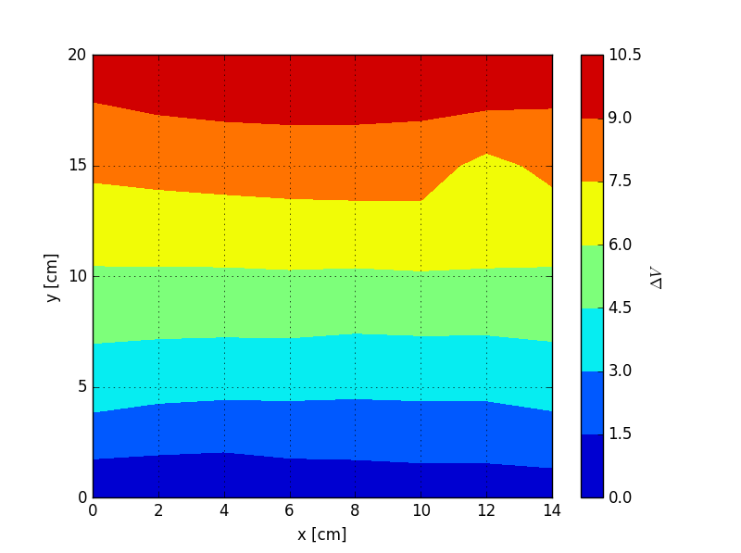

Lineas equipotenciales obtenidas entre dos placas metálicas.

Lineas de campo interpoladas, generadas entre dos placas metalicas. 

Lineas de campo interpoladas, generadas entre dos placas metalicas.

La Figura 3 muestra, con los mismos datos utilizados en la Figura 2, las lineas del campo eléctrico, las cuales fluyen en direccion opuesta al aumento de la diferencia de potencial, es decir, a medida que el potencial aumenta, el campo disminuye. AGREGAR EC INTRO

Lineas de campo con conductor 

Lineas de campo con conductor

Lineas de campo con aislante 

Lineas de campo con aislante

# Discusión

La linealidad de ﻿Ivs ﻿V que muestra la resistencia, y el hecho de que la ordenada al origen esté dentro del error experimental para el valor nulo, demuestra que estas magnitudes están regidas par la Ley de Ohm. La inversa de la pendiente representa la resistencia que se estimó en ﻿(99020)realizando el cálculo de la propagación de errores correspondiente.

# 

# Referencias

[1] Guía “Ley de Ohmo y de Kirchoff”, Laboratorio de Física 2 para Químicos, Departamento de Física, Facultad de Ciencias Exactas y Naturales, Universidad de Buenos Aires.

# 

# ¿Que orden seguir a la hora de escribir un manuscrito científico?

1. **Tablas y figuras**: ¿Se terminó alguna medición, cálculo teórico y/o simulación numérica? Entonces ya es hora de cuanto antes pasar a limpio esos datos en forma de tablas o figuras. Cualquier error grosero se hará evidente y dará tiempo de volver a obtener datos correctos.
2. **Resultados**: Un breve sumario de lo que muestran los datos presentados en figuras o tablas ¿Que ponen en evidencia las figuras o tablas? ¿Muestran lo esperado de acuerdo a algún modelo o expresión física conocida? ¿Alguna desviación del mismo? ¿Qué podría estar causándola?
3. **Métodos**: Una explicación tan clara de lo que se hizo que permita reproducirlo (diseño del estudio, como si fuera una receta de cocina). ¿Como se obtuvieron los datos que se muestran (descripción de como se hicieron las mediciones)? ¿Que protocolo se siguió? ¿Con que instrumental? ¿Que análisis se realizó sobre los datos (aproximaciones analíticas, e.g. regresión lineal)?
4. **Introducción**: De 2 a 5 oraciones cortas focalizadas en la objetivo del estudio realizado. ¿Que buscó ponerse en evidencia? ¿Que aproximación experimental al problema se siguíó? La teoría debe reducirse al mínimo. Si se hace uso de un desarrollo teórico citar la referencia que lo contenga.
5. **Discusión**: Que sea una respuesta a las inquietudes planteadas en la introducción. Fundamentar las conclusiones obtenidas. Mencionar si hubo limitaciones que impidieron alcanzar objetivos.
6. **Resumen**: Una oración por cada sección que las resuma en el orden de presentación: objetivo, método, que se halló y que interpretación se le da a lo hallado.